**Pofticioșii**

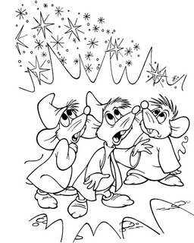

                            Într-o zi, Lili a uitat cutia cu cereale deschisă.

                          — Vai, ce bine arată! se auzi un glas subțirel.

                          — Trebuie să gust și eu! se auzi altă voce

                          Sub masă stăteau pitiți doi soricei care se uitau pofticioși la cutia cu cereale.

                          — Cum ajungem noi acolo? întreabă Ronțăilă

                          — O rugăm pe Miți să ne ajute! răspunse Chiț

                          — O să-i spunem că nu mai furăm cașcaval.

                          — E o idee bună ! zise Ronțăilă

                         — Miți, te rog să vii puțin aici ! strigă Chiț.

                         — Ce vrei șoarece? întrebă pisica.

                         — Vrem să ne ajuți să ajungem acolo.

                         Amabilă, pisicuța îi urcă pe șoricei pe masă.

                        — Eu ce primesc în schimb de la voi?

                        — Niște ce-re-a-le! îi răspunse Chiț, citind silabisit pe cutie.

                — În regulă! Nu am gustat niciodată cereale, zise pisica și a început ospățul.

                Lili a găsit cutia goală. A înțeles ce s-a întâmplat și a zâmbit.

               Ea cumpără acum cereale pentru toți.

**Răspunde la întrebări:**

1. **Cum se numeau șoriceii?**



1. **­­­­­­­­­­­­­­­Pe cine au rugat ei să-i ajute?**

­­­­­­­­­­­­­­

1. **Cum se numea pisicuța?**



1. **Ce-și doreau ei din dulap?**



1. **Ce a înțeles Lili?**

